Aktivity DSS a ŠZ Slniečko Oščadnica
apríl 2013
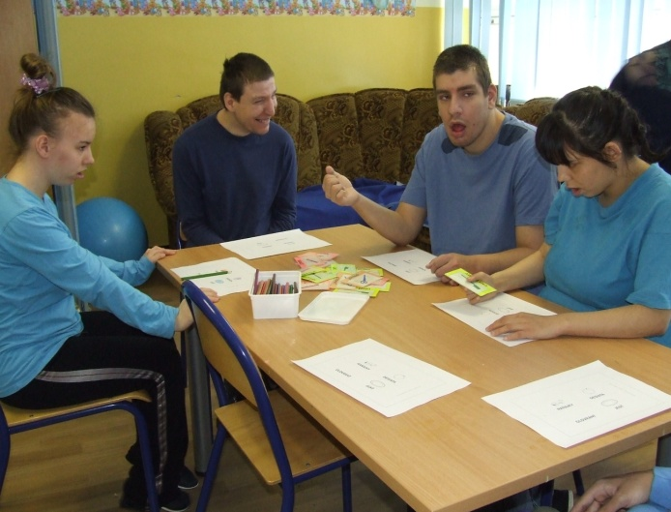
Veselo a s láskou
Už piaty rok je 2. apríl Svetovým dňom povedomia o autizme. Pri tejto príležitosti sme aj v našom zariadení usporiadali stretnutie našich obyvateľov s autistickým syndrómom, ich priateľov a zamestnancov. Cieľom tohto stretnutia bolo priblížiť všetkým zúčastneným svet autistu, jeho potreby, pocity a ukázať, ako prebieha deň v autistickej triede v rámci programu TEACCH.

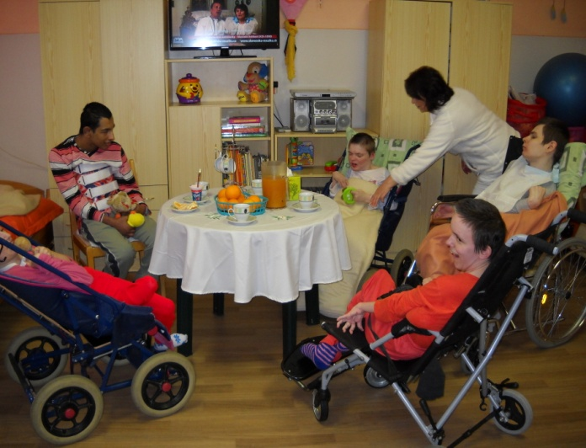
Zdravie nadovšetko

8. apríl sme si v našom zariadení urobili deň zdravia pre všetkých. Hlavná vízia tohto dňa spočívala v tom, ako možno čo najzdravšie prežiť deň. Pracovníčky pripravili pre našich obyvateľov rôznorodé spektrum športových činností na podporu pohybu podľa individuálnych možností a schopností. V rámci akcie sme využili všetky športové náčinia v zariadení. Počas dňa si všetci pochutnali na rôznych ovocných a zeleninových šťavách a šalátoch.
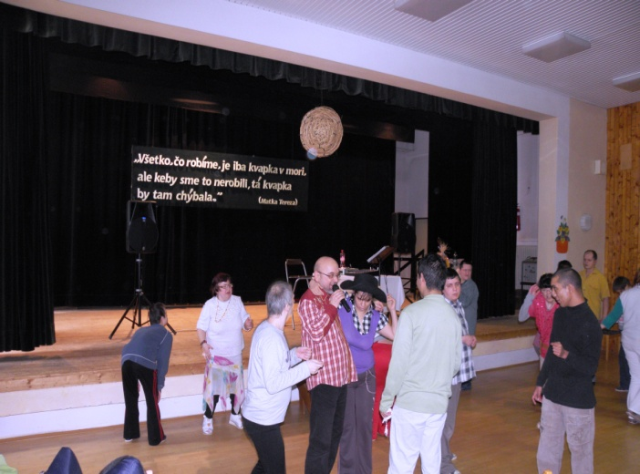
Karol Rosenberg pre Slniečka
10. apríla navštívil naše zariadenie pán Karol Rosenberg. Piesňami od W. Matušku, M. Tučného, F. Sinatru a iných známych interpretov vniesol medzi obyvateľov Slniečka neuveriteľnú zábavu ktorá ich ihneď roztancovala. Celé vystúpenie sa nieslo v príjemnej atmosfére doplnenej neutíchajúcim potleskom a veľkou charizmou, ktorú bolo z vystúpenia interpreta cítiť na každom kroku.

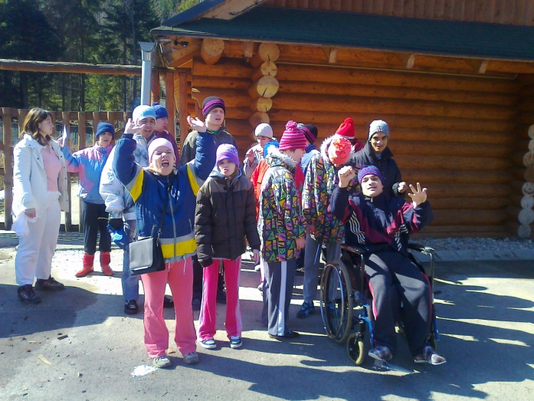
Turistický pochod na Ľalíky
Dňa 12. apríla sme zorganizovali pri príležitosti privítania jari pre našich obyvateľov turistický pochod na Ľalíky. Počasie bolo priam ukážkové na jarnú turistiku. Vidieť prebúdzajúcu sa prírodu, počúvať spev vtáčikov, žblnkot potôčika a len tak sa vyhrievať na jarnom slniečku... To bol skutočný balzam pre všetkých po dlhotrvajúcej zime, ktorej sa tento rok akosi nechcelo uvoľniť cestu prichádzajúcej jari.

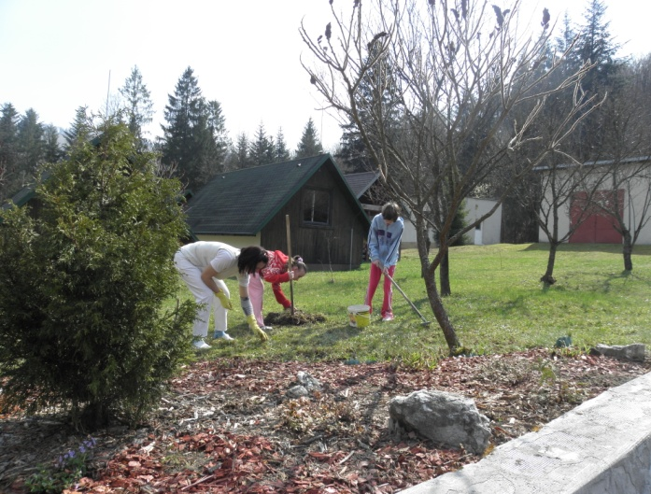
„Jar sa hlási“
Dňa 16. apríla sme po dlhej zime usporiadali v okolí zariadenia veľkú Slniečkovskú brigádu, aby sme pripravili areál na chvíle rôznych pracovných terapií a záujmovej činnosti počas obdobia od jari do jesene. Počasie nám v tento deň vyšlo v ústrety a posilnení teplými jarnými lúčmi sme sa pustili do zveľaďovania exteriéru nášho domova.

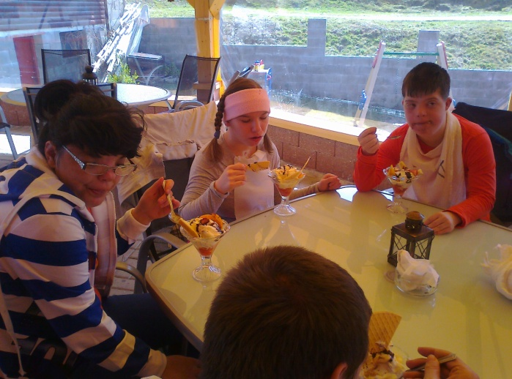
Návšteva cukrárne a pizzérie
Naozaj nevšedný deň zažili niektorí obyvatelia Slniečka, ktorí sa vybrali v jeden krásny aprílový deň do centra Oščadnice, aby si doplnili svoj šatník o nové kúsky jarného a letného oblečenia. A po dobrom nákupe - ako to už býva zvykom, zastavili sa doplniť si svoje sily do cukrárne a pizzérie. Po výdatnom občerstvení navštívili detské ihrisko, kde si ešte vychutnali krásne dopoludnie teplého aprílového dňa.

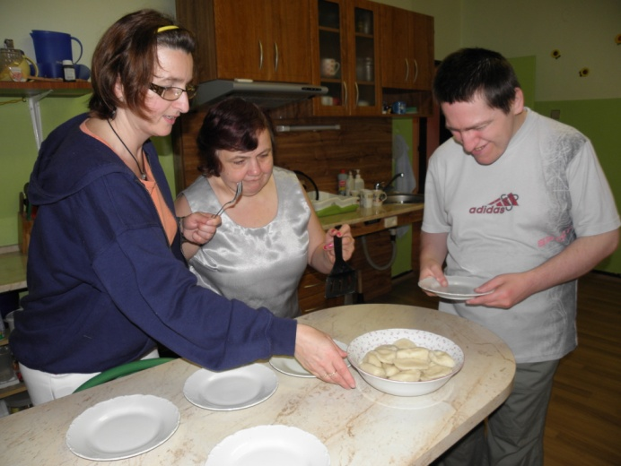
Kuchyňa starých materí
Aj v tomto mesiaci sa stretli naši obyvatelia v terapeutickej kuchynke na kurze varenia- „Kuchyňa starých materí“. Témou tohto mesiaca bolo zemiakové cesto – presnejšie výroba pirohov zo zemiakového cesta. A nakoľko sa dajú pirohy pripraviť na rôzne spôsoby – pripravili sme ich na slano aj na sladko.

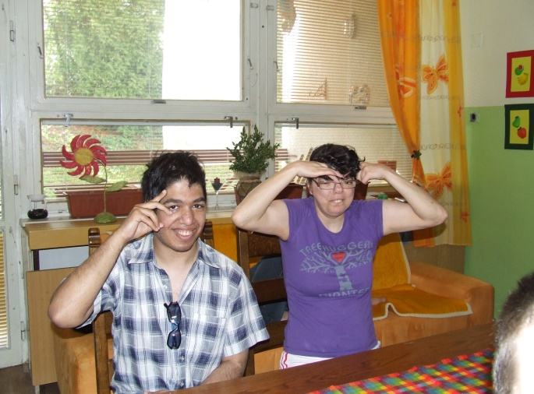
Porozprávajme sa rukami VIII.
V poradí už ôsmy krát sa stretli naše Slniečka na kurze posunkovej reči - Porozprávajme sa rukami. Vzhľadom k tomu, že posunkov každým stretnutím pribúda, toto stretnutie sa nieslo v duchu opakovania predchádzajúcich stretnutí. Najväčšie pokroky sme zaznamenali u Janky, ktorá bez problémov zvládla všetky doteraz naučené posunky bez pomoci, za čo si právom zaslúži veľký obdiv.

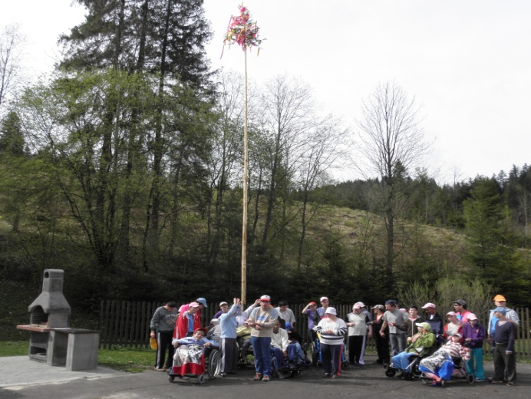
Krásne, ba dokonca až letné počasie predposledného aprílového dňa sme využili na dve spoločenské akcie. Tradičné stavanie mája sme obohatili aj o deň tanca pre všetky Slniečka pri príležitosti Svetového dňa tanca. A aby sme tento slnečný deň využili na 100 % - pripravili sme pre všetkých grilovačku na doplnenie energie po pretancovaných tanečných prvkoch na ľudové a moderné piesne.

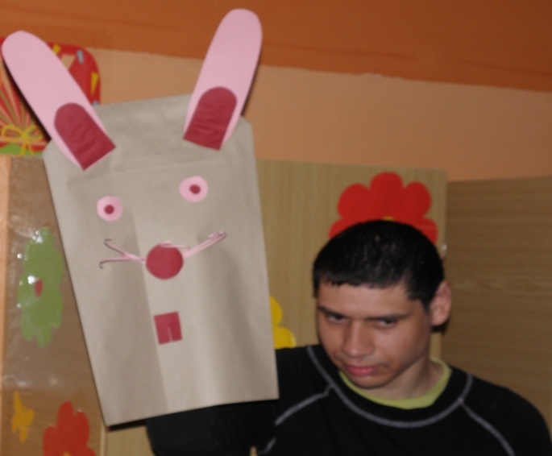
Len tak pre potešenie
30. apríla pripravilo oddelenie „A“ pre šikovné Slniečka kreatívnu akciu zameranú na výrobu maňušiek. Za základ maňušky si zvolili veľké papierové vrecko, ktoré dostalo svoju konečnú podobu maňušky prostredníctvom rôznych výtvarných techník. A to, že fantázia našich Slniečok je naozaj pestrá bolo vidieť na každej zhotovenej maňuške.

Posledný aprílový deň sa vybrali naši obyvatelia na divadelné predstavenie do Bábkového divadla v Žiline na predstavenie „Kata dcéra kata“. Predstavenie ich veľmi očarilo, nakoľko bolo plné piesní, veršov a humoru. Príbeh ich vtiahol do doby, keď mesto Žilina bolo plné prostého ľudu a na Budatíne vládol mocný kastelán. Príbeh o láske, zradách a intrigách bol vyrozprávaný humorným spôsobom a rozveselil všetkých divákov.

